C O M M U N I Q U É – P o u r d i f f u s i o n i m m é d i a t e

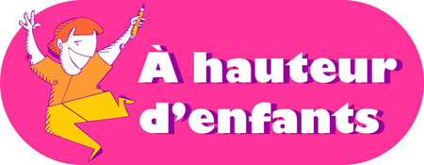

Val-d’Or – le 19 avril 2017 - Le Centre d'exposition de Val-d’Or présente, du 13 mai au 18 juin 2017, l’exposition À HAUTEUR D’ENFANTS. Une ouverture-collation aura lieu le samedi 13 mai à 15h.

Le Centre d’exposition de Val-d’Or souhaite offrir au public des tout-petits, soit les enfants âgés de 0 à 6 ans en priorité, un espace qui leur sera dédié durant une période de sa programmation annuelle.

L’exposition À HAUTEUR D’ENFANTS aura pour objectif de permettre aux enfants de voir, d’expérimenter, de développer leurs sens par le biais de la création artistique.

Les œuvres présentées dans l’espace seront une sélection de celles réalisées tout au long de l’année par les nombreux élèves ayant participé aux différents ateliers du programme Les Aventuriers de l’Art, développé par le Centre d’exposition. Les enfants auront le loisir d’expérimenter par eux-mêmes certaines techniques artistiques.

L’exposition sera conçue à hauteur d’enfants afin que tout leur soit accessible tant visuellement que pour le toucher. Du matériel spécialement adapté sera disposé dans l’espace.

BIENVENUE!

Heures d’ouverture régulières: mardi de 13h à 16h, du mercredi au vendredi de 13h à 19h, samedi et dimanche de 13h à 16h. Pour information : (819) 825-0942 ou expovd@ville.valdor.qc.ca /Visitez notre site Internet : www.expovd.ca ou notre page facebook : https://www.facebook.com/centredexpositiondevaldor
-30-
Source : Anne-Laure Bourdaleix-Manin, coordonnatrice de la programmation, (819) 825-0942 #6253
Remerciements aux Amies et Amis du Centre ainsi qu’aux subventionneurs suivants : 